Instituto Politécnico Nacional

Escuela Superior de Cómputo

Genetic Algorithms

Reporte Primera Práctica:
“Graficación de un histograma utilizando el lenguaje c”

Grupo 3CM5
Romero Godinez José Enrique

Introducción:
Un histograma es la representación gráfica de la distribución numérica de una variable, es decir mapea los valores que esta variable puede tomar a lo largo de un rango[1], en estadística es utilizado para obtener una vista general de la distribución de una población o de una muestra respecto a un rasgo en específico, para así observar la tendencia hacia un valor que la variable tiene.
Objetivo:
Desarrollar un programa en lenguaje c que reciba datos referentes a la variable a representar y que grafique su histograma.

Solución:
Dado que el lenguaje c no permite de manera nativa las interfaces gráficas se hará uso del programa gnuplot[2] de linux, el cuál será invocado por un programa escrito en lenguaje c que será el encargado de recibir los datos a graficar.
Implementación:
Codigo del programa en c:
#include <stdlib.h>
- #include <stdio.h>
- #include <unistd.h>
- #include <string.h>

- #define NUM_COMANDOS 6
- void ordenar(double*,double*,int);
- int main(){
- int numPuntos=0;
- char cadena[100]="set xlabel \"----";
- char valor[30];
- // X, Y valores de los puntos a graficar
- system("clear");
- printf("Ingrese el numero de parejas de datos que desea ingresar al histograma:");
- scanf("%d",&numPuntos);
- printf("Ingrese el rasgo a representar en el histograma\n");
- scanf("%s",valor);
- double* valoresX=(double*)malloc(sizeof(double)*numPuntos);
- double* valoresY=(double*)malloc(sizeof(double)*numPuntos);
- for(int k=0;k<numPuntos;k++)
- {
- printf("\nIngrese la frecuencia correspondiente a la pareja de datos %i\n",k+1);
- getchar();
- scanf("%lf",&valoresY[k]);
- printf("\nIngrese la el valor correspondiente a la pareja de datos %i\n",k+1);
- getchar();
- scanf("%lf",&valoresX[k]);
- }
- //Los valores en x tienen que estar ordenados de menor a mayor para una correcta lectura del histograma
- ordenar(valoresX,valoresY,numPuntos);
- for(int j=0;j<numPuntos;j++)
- printf("%lf\n", valoresX[j]);
- /* se crea y se abre el archivo puntosGraficar.txt en modo escritura
- * para almacenar los valores de x y y que están declarados en los arreglos
- * valoresX y valoresY*/
- FILE * archivoPuntos = fopen("puntosGraficar.txt", "w");

- /*Guardar los puntos x,y en el archivo de texto creado y abierto previamente*/
- for (int i=0;i<numPuntos+1;i++){
- if(i==0)
- {
- fprintf(archivoPuntos, "%lf %d \n", valoresX[0]-10, 0);
- /*}else if(i==numPuntos){
- fprintf(archivoPuntos, "%lf %d \n", valoresX[numPuntos-1]+10, 0);*/
- }else{
- fprintf(archivoPuntos, "%lf %lf \n", valoresX[i-1], valoresY[i-1]);
- }
- }
- strcat(cadena,valor);
- strcat(cadena,"--->\"");

- /*lista de comandos para ejecutar y configurar la visualización que tendrán
- * los puntos en la gráfica con gnuplot*/
- char * configGnuplot[] = {"set title \"Histograma\"",
- "set ylabel \"----Frecuencia--->\"",
- cadena,
- "set style data histogram",
- "set style histogram cluster gap 1",
- "plot \"puntosGraficar.txt\" using 1:2 with linespoints"
- };

- /*Se crea una archivo de tipo poen, es una tubería IPC que se usa, para
- * ejecutar gnuplot y enviarle el archivo a graficar*/
- FILE * ventanaGnuplot = popen ("gnuplot -persist", "w");
- // Ejecuta los comandos de configGnuPlot 1 por 1
- for (int i=0;i<NUM_COMANDOS;i++){
- fprintf(ventanaGnuplot, "%s \n", configGnuplot[i]);
- }
- fclose(archivoPuntos);
- return 0;
- }

- //ordena las parejas a graficar en el histograma dependiendo del valor de la variable
- void ordenar(double *puntosX,double *puntosY,int tamanio)
- {
- double temp1,temp2;
- for(int i=1; i<tamanio;i++){
- for(int j=0;j<tamanio-1;j++){
- if(puntosX[j]>puntosX[j+1])
- {
- temp1=puntosX[j];
- temp2=puntosY[j];
- puntosX[j]=puntosX[j+1];
- puntosY[j]=puntosY[j+1];
- puntosX[j+1]=temp1;
- puntosY[j+1]=temp2;
- }
- }
- }
- }

Ejecucion del programa:
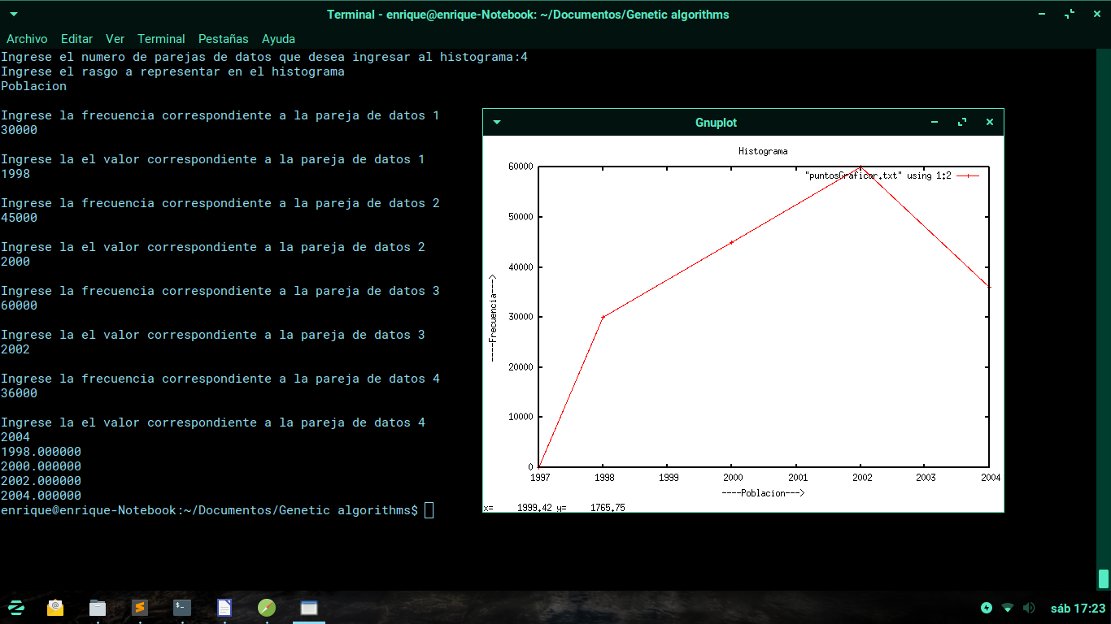

Conclusiones:
El análisis de un histograma es muy útil para cuando queremos saber el comportamiento de alguna variable, por ejemplo el cambio en el numero de la población a lo largo de los años, es por eso que implementar un programa que nos dé la herramienta gráfica facilita mucho el tratamiento de los datos.
Referencias:
[1]https://www.google.com/url?sa=t&rct=j&q=&esrc=s&source=web&cd=23&ved=2ahUKEwiKyN6auqzdAhWi7IMKHV2vCdQQFjAWegQIARAC&url=http%3A%2F%2Fasesorias.cuautitlan2.unam.mx%2FLaboratoriovirtualdeestadistica%2FDOCUMENTOS%2FTEMA%25201%2F7.%2520HISTOGRAMAS.pdf&usg=AOvVaw0DIeBVGFGWlIXwXAOWWDBi
[2]https://www.google.com/url?sa=t&rct=j&q=&esrc=s&source=web&cd=1&cad=rja&uact=8&ved=2ahUKEwiA1pLduqzdAhUPPq0KHXYUC3gQFjAAegQICRAB&url=http%3A%2F%2Fwww.gnuplot.info%2F&usg=AOvVaw3VAHCVnADPJiSQMpRM9jNG

